臺北市立大學社會暨公共事務學系
學年度第 學期學習護照活動審核表
1.姓名： 學號：
2.活動起迄時間： 年 月 日（星期 ） 時 分~
年 月 日（星期 ） 時 分
3.活動單位：
4.活動名稱：
5.認證項目：□學術活動 □服務學習 □課外活動
□證照紀錄 □獎勵紀錄
6.擬認證點數： 點
活動單位認證：
導師（或系辦）審核：
活動心得（活動照片）
心得紀錄：
（參與課外活動紀錄及服務學習紀錄須撰寫心得至少150字，服務學習紀錄可用二張照片代替心得）

備註：上傳檔名請統一依規定「學號姓名-（認證項目）年月日認證X點」
（範例U19915001陳○○-課外活動110年10月24日認證3點）
臺北市立大學社會暨公共事務學系學習護照認證項目與點數細目表
認證項目  （學生EP  系統項目） | 認證內容 | 認證點數 | 備 註
課外活動 | 參與校內外舉辦之學術研討會、工作坊與研習營等 | 每小時核給1點 | 撰寫心得至少150字，將導師核可後之審核表連同活動相關內容（如議程表或演講訊息）拍照（須清晰）或掃描，上傳至學生EP系統。
 | 參與校內外舉辦之專題講座 | 每小時核給1點 | 撰寫心得至少150字，將導師核可後之審核表連同活動相關內容（如議程表或演講訊息）拍照（須清晰）或掃描，上傳至學生EP系統。
 | 參與本系或系學會所舉辦之全系性校內外活動 | 1.參與本系校外教學參訪活動，每次核給4點。  2.參與系學會舉辦之活動者核給2點，擔任工作人員者另依「本系舉辦活動學習護照點數核定標準」核給。 | 1.大三至少須取得4點。  2.將系辦或系學會公告之核定表上傳至學生EP系統。  3.將系辦或系學會核可後之審核表，上傳至學生EP系統。
 | 協助本系或系學會之服務事項 | 由系辦或系學會會長提出建議核給點數，系辦或系主任確定後直接核給點數。
 | 擔任班級幹部 | 班代10點、副班代4點、其他幹部3點。 | 由學校直接匯入資料，無須上傳資料。
 | 參與系級學生組織 | 系學會會長核給10點、副會長7點、幹部5點，相關名單由系學會統一提交系主任後直接核給點數。 | 將系學會公告之核定表上傳至學生EP系統
 | 參與本校相關學生組織（包括學生自治組織、宿舍幹部、畢聯會、學生議會等） | 每一組織每學期核給3點。另擔任社（會）長核給10點、副社（會）長7點、幹部 5點。 | 1.將導師核可後之審核表拍照（須清晰）或掃描，上傳至學生EP系統。  2.學生議會議員視同幹部。
 | 參與校內外創辦之社團活動 | 每一社團每學期核給3點。另擔任社長，核給10點、副社長7點、幹部5點。 | 將導師核可後之審核表拍照（須清晰）或掃描，上傳至學生EP系統。
 | 學生至國外交流 | 交流一學期者可直接扣除10點之點數；交流一學年者，可直接扣除20點之點數。 | 1.由系辦核可。  2.交流期間如有額外申請點數不予認證。
 | 參與短期國際交流活動 | 每次活動最高核給上限10點 | 同學需先自行提出欲認證之點數，再經系務會議認可。
 | 報名公務人員考試，並實際參加考試者 | 每次核給10點 | 將導師核可後之審核表拍照（須清晰）或掃描，上傳至學生EP系統。
 | 報名研究所，並實際參加考試者 | 核給10點，每學年度僅得申請1次。若考取正取者另核給20點，備取者另核給5點。 | 將導師核可後之審核表連同准考證或錄取證明拍照（須清晰）或掃描，上傳至學生EP系統。
 | 申請科技部大專學生參與專題研究計畫 | 核給10點，通過者核給30點。 | 由系辦核可
 | 擔任民意調查訪員 | 每服務達4小時核給1點，一學期最高核給18點。 | 由系辦核可
 | 擔任計畫研究助理 | 每任滿3個月核給5點 | 由系辦核可
服務學習 | 參與校外義工志工等服務事項（不含學校之服務學習課程） | 每小時核給1點，一學年最高核給20點。 | 撰寫心得至少150字或附上服務照片兩張，將導師核可後之審核表拍照（須清晰）或掃描，上傳至學生EP系統。
 | 擔任本系專兼任教師之課堂小老師 | 認證點數由專兼任教師核給，每門課最高核給10點，如為專兼任教師開設之通識課程，則每門課最高核給5點。前述點數每學期最高核給10點，一學年最高核給20點。 | 1.活動單位認證由該課程之老師簽章。  2.撰寫心得至少150字，將導師核可後之審核表拍照（須清晰）或掃描，上傳至學生EP系統。
獲獎紀錄 | 獲校內外各項競賽優異獎項 | 1.校內競賽獲獎2~8點  2.校外地區性競賽獲獎4~12點。  3.校外全國性競賽獲獎8~14點。 | 1.提出申請時，需先自行提出欲認證之點數，再經系務會議認可。  2.將活動審核表及相關獎狀或資料上傳至學生EP系統。
證照紀錄 | 獲校內外各項藝能或語言能力學習及格證書 | 英語能力測驗、韓國語能力測驗及日本語能力試驗依各等級與級別核給點數。 | 將活動審核表及相關證書上傳至學生EP系統
 | 獲具有法定機構認證之專業能力證件（不含學程） | 核予標準為2~12點， | 1.提出申請時，需先自行提出欲認證之點數，再經系務會議認可。  2.將活動審核表及相關證書上傳至學生EP系統。
 | 公務人員考試錄取者 | 公務人員最高核給30點，專門職業及技術人員考試及格者最高核給20點。 | 將活動審核表及錄取證明上傳至學生EP系統
學術活動 | 發表學術論文 | 核予標準為10~30點 | 1.由系務會議視期刊性質核給點數。  2.將活動審核表及論文上傳至學生EP系統。

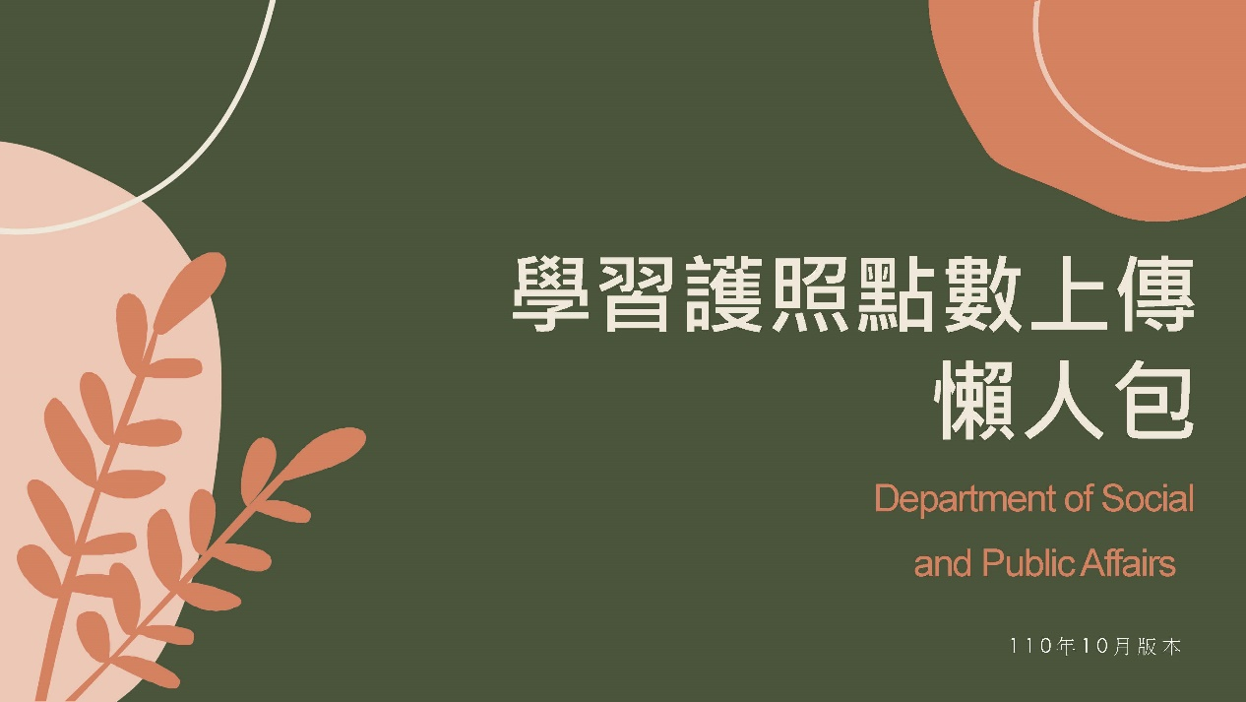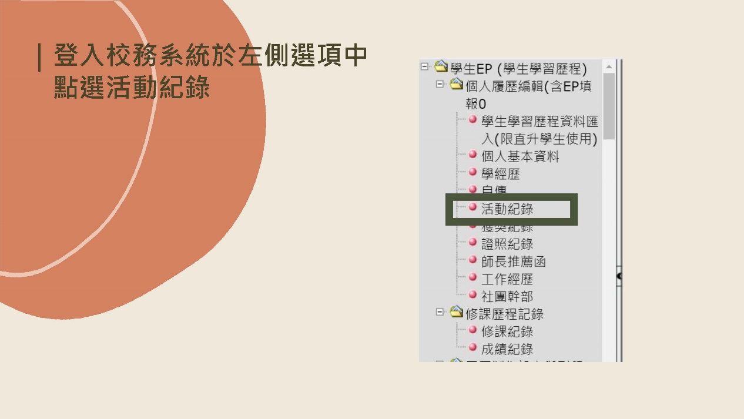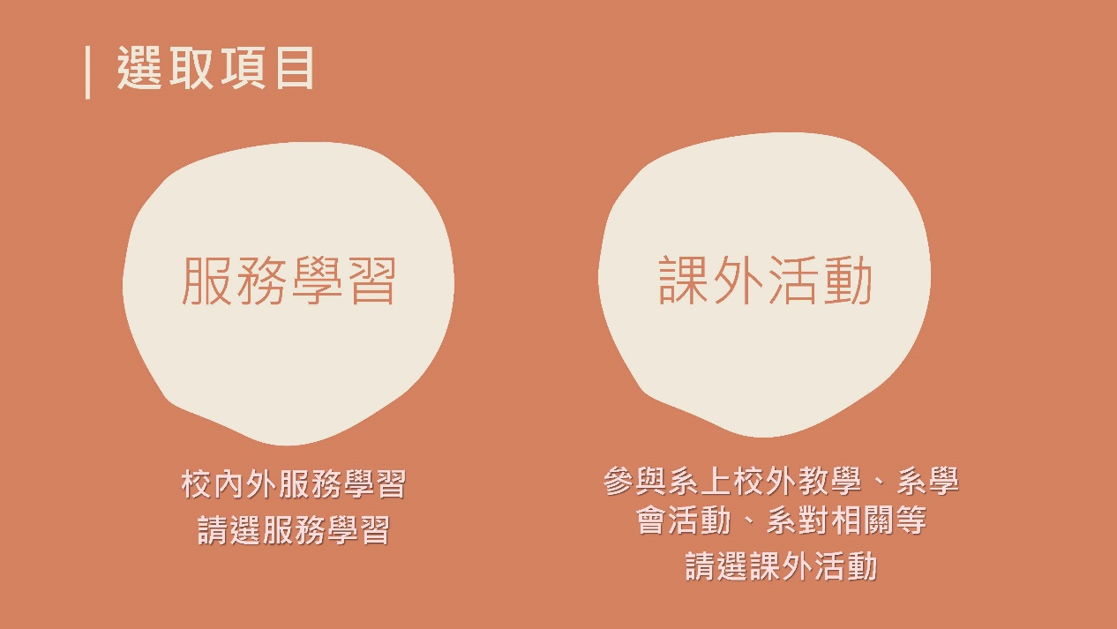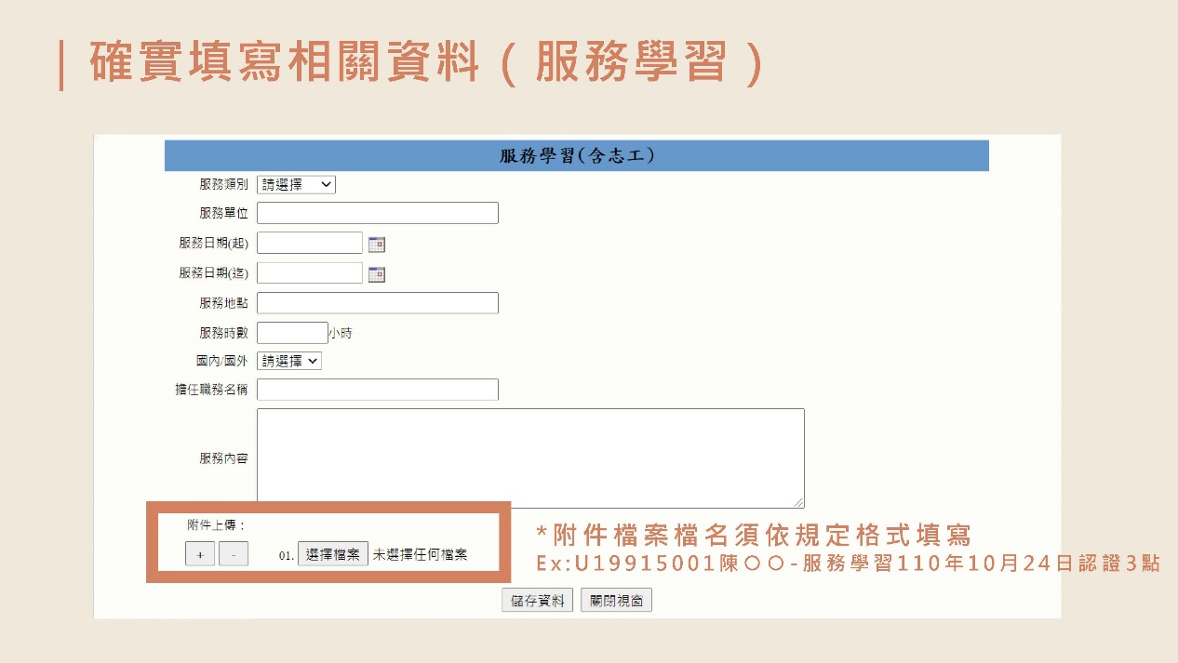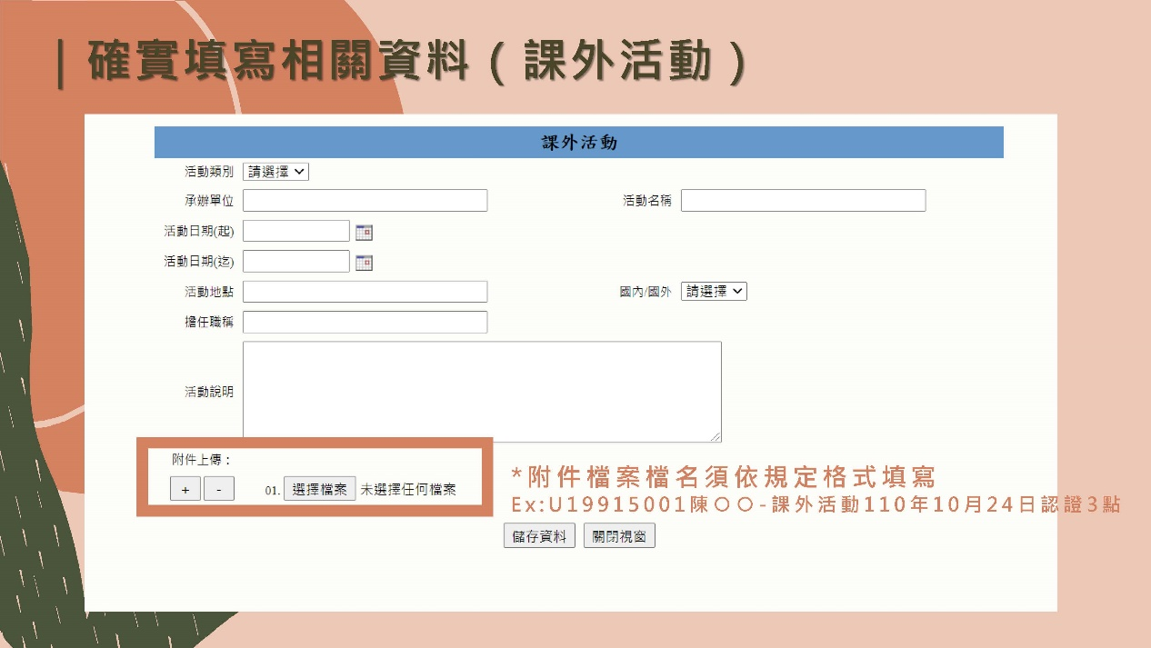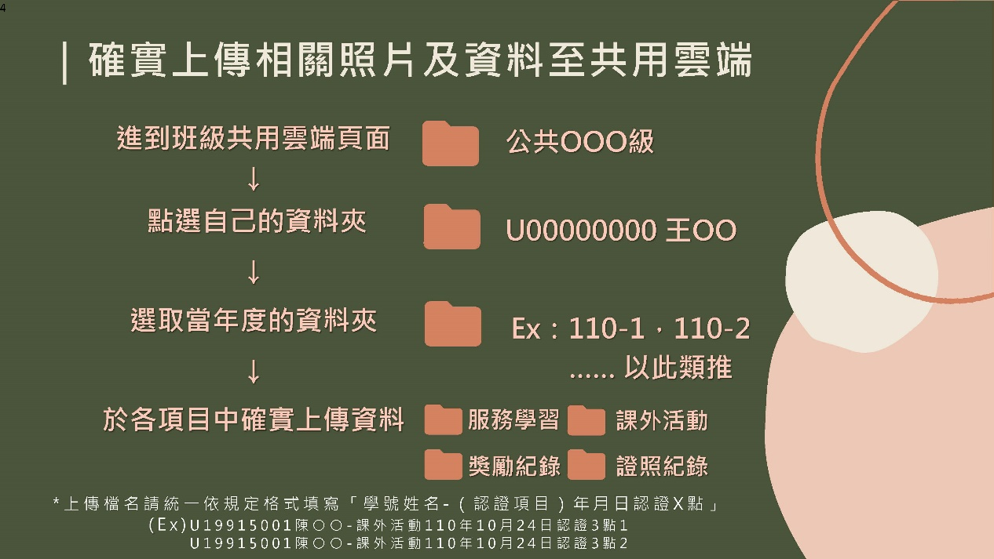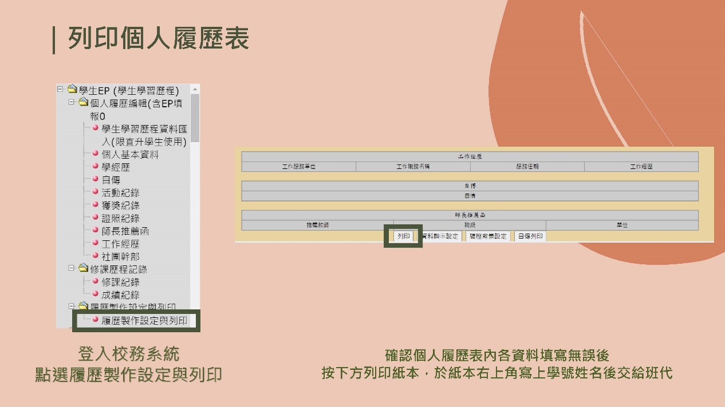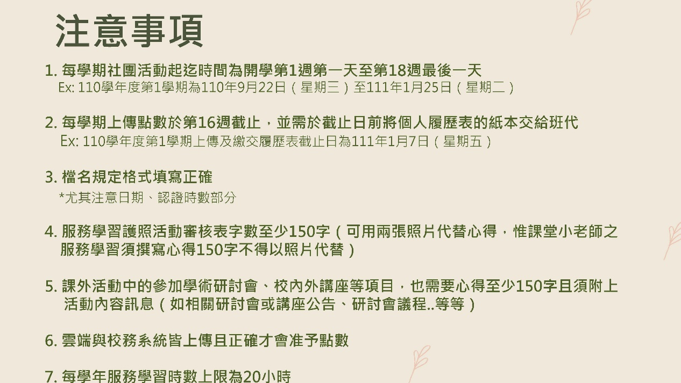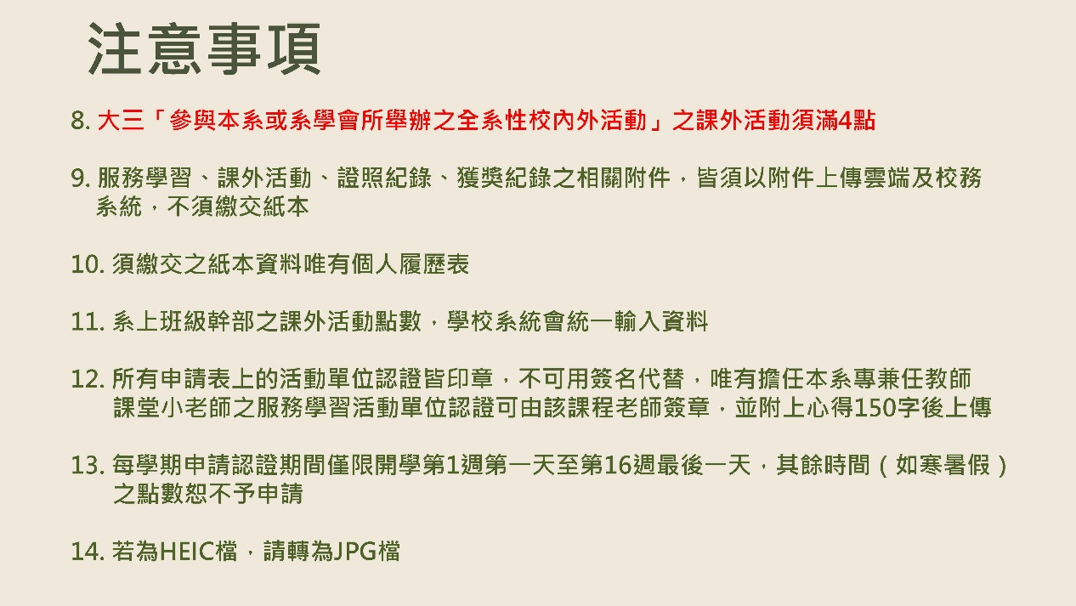
臺北市立大學社會暨公共事務學系學習護照申請認證流程
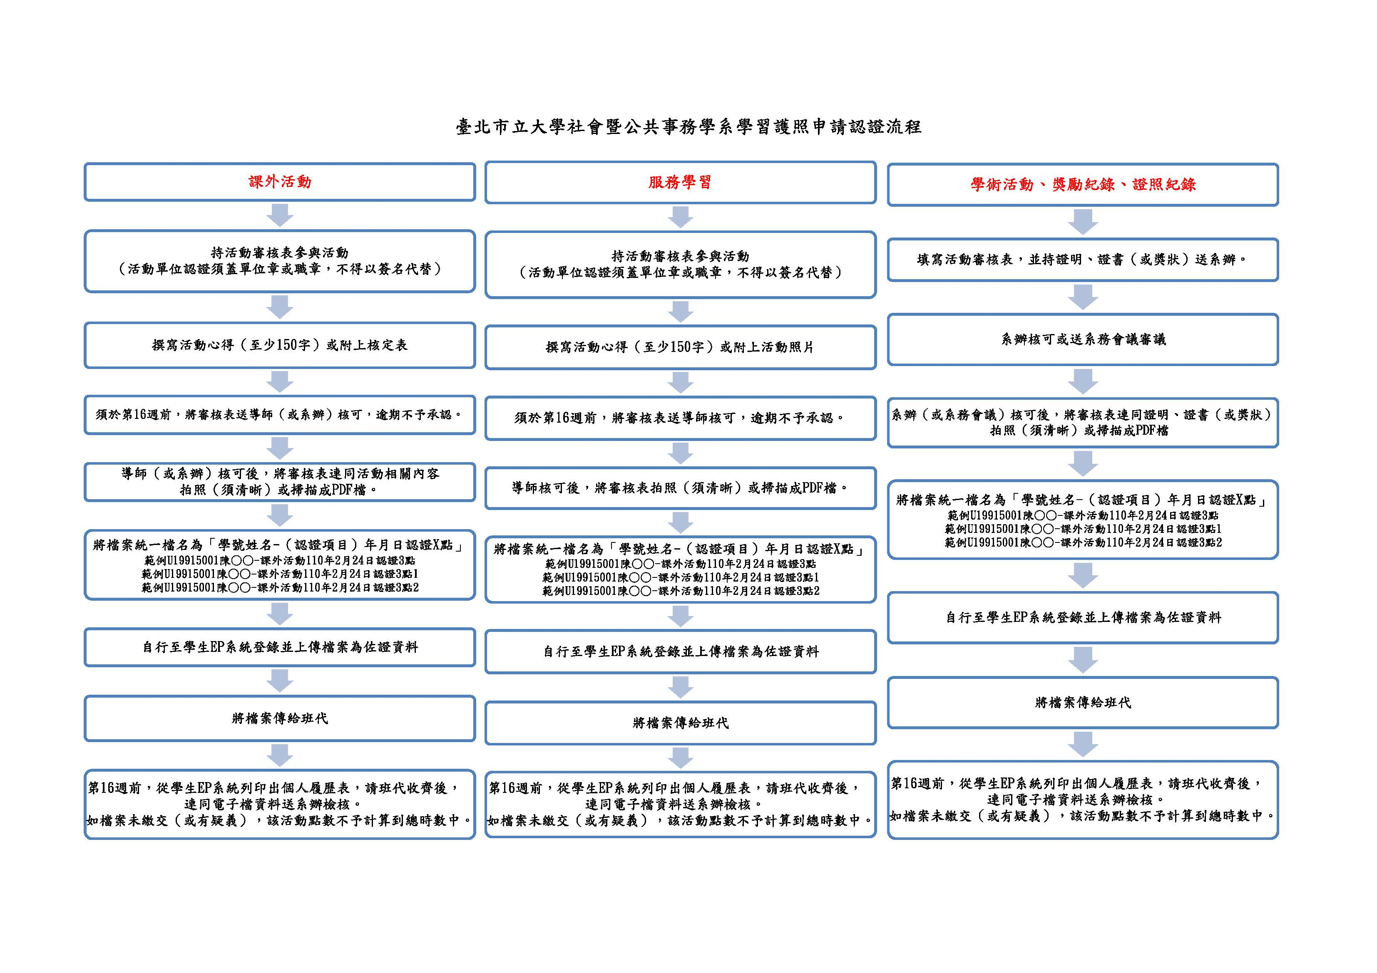

「歐洲語言學習、教學、評量共同參考架構」之CEF等級對照與本系學習護照認證點數對照表
CEF語言能力  參考指標 | 劍橋大學英語能力認證分級測驗(Cambridge Main Suite) | 外語能力  測驗(FLPT-  English) | CSEPT大學校院  英語能力測驗 |  | 全民  英檢  (GEPT) | 托福(TOEFL) |  |  | 多益測驗(TOEIC) |  | 全球英檢測驗  (GET) | IELTS | 學習護照認證點數
 |  |  | 第一級 | 第二級 |  | CBT | IBT | ITP | 新制 | TOEIC Bridge
A2(基礎級)  Waystage | Key English  Test(KET) | 120以上 | 130-169 | 120-179 | 初級 | 90以上 |  | 337 | 225以上 | 134以上 | A2 | 3以上 | 3
B1(進階級)  Threshold | Preliminary  English Test  (PET) | 150以上 | 170-240 | 180-239 | 中級 | 137以上 | 47以上 | 460 | 550以上 | 170以上 | B1 | 4以上 | 5
B2(高階級)  Vantage | First  Certificate in  English(FCE) | 195以上 | -- | 240-236 | 中高級 | 197以上 | 71以上 | 543 | 785以上 |  | B2 | 5.5以上 | 7
C1(流利級)  Effective  Operational  Proficiency | Certificate in  Advanced  English(CAE) | 240以上 | -- | -- | 高級 | 220以上 | 83以上 | 627 | 945以上 |  | C1 | 6.5以上 | 9
C2(精通級)  Mastery | Certificate of  Proficiency in  English(CPE) | 315以上 | -- | -- | 優級 | 267以上 | 109以上 |  |  |  | C2 | 7.5以上 | 11

「韓國語能力測驗TOPIK」等級判別與本系學習護照認證點數對照表
類別  구분 | 韓國語能力測驗Ι  한국어능력시험Ι |  | 韓國語能力測驗II  한국어능력시험 II
 | 1級(급) | 2級(급) | 3級(급) | 4級(급) | 5級(급) | 6級(급)
等級判別  등급결정 | 80分以上  (80점 이상) | 140分以上  (140점 이상) | 120分以上  (120점 이상) | 150分以上  (150점 이상) | 190分以上  (190점 이상) | 230分以上  (230점 이상)
學習護照  認證點數 | 3 | 5 | 6 | 7 | 9 | 11

「日本語能力試驗」認證基準與本系學習護照認證點數對照表
級別 | 認證基準 | 學習護照認證點數
N1 | 能理解在廣泛情境之下所使用之日語。  【讀】‧可閱讀話題廣泛之報紙社論、評論等論述性較複雜及  較抽象之文章，並能理解其文章結構及內容。  ‧能閱讀各種話題內容較具深度之讀物，並能理解其事  情的脈絡及詳細的表達意涵。  【聽】‧在廣泛的情境下，可聽懂常速且連貫之對話、新聞報  導及講課，且能充分理解話題走向、內容、人物關係及  說話內容之論述結構等，並確實掌握其大意。 | 11
N2 | 除日常生活所使用之日語外，亦能大致理解較廣泛情境下之日語。  【讀】‧能看懂報紙、雜誌所刊載之各類報導‧解說、簡  易評論等主旨明確之文章。  ‧能閱讀一般話題之讀物，並可理解事情的脈絡及  其表達意涵。  【聽】‧除日常生活情境外，在大部分的情境中，能聽懂  近常速且連貫之對話、新聞報導，亦能理解其話  題走向、內容及人物關係，並可掌握其大意。 | 9
N3 | 能大致理解日常生活所使用之日語。  【讀】‧可看懂日常生活相關內容具體之文章。  ‧能掌握報紙標題等之概要資訊。  ‧日常生活情境中所接觸難度稍高之文章經換個方  式敘述，便可理解其大意。  【聽】‧在日常生活情境中，面對稍接近常速且連貫之對  話，經結合談話之具體內容及人物關係等資訊後，  便可大致理解。 | 7
N4 | 能理解基礎日語。  【讀】‧可看懂以基本語彙及漢字描述之貼近日常生活相  關話題之文章。  【聽】‧能大致聽懂速度稍慢之日常會話。 | 5
N5 | 能大致理解基礎日語  【讀】‧能看懂以平假名、片假名或一般日常生活使用之  基本漢字所書寫之固定詞句、短文及文章。  【聽】‧在課堂上或周遭等日常生活中常接觸之情境中，  如為速度較慢之簡短對話，可從中聽取必要資訊。 | 3

社會暨公共事務學系舉辦活動學習護照點數核定標準
101年6月18日第71次系務會議通過
102年11月9日第91次系務會議修訂
107年5月8日第129次系務會議修訂
109年4月10日第146次系務會議修訂
109年11月26日第151次系務會議修訂
110年6月1日第156次系務會議修訂
112年2月20日第171次系務會議修訂

一、本系系學會或校內所舉辦之活動，予以核給學習檔案點數辦法如下：
認證活動 | 認 證 內 容 及 點 數
系上之球隊 | 參與本系之球隊（如系排、系籃），每學期核給社團與活動項目3點，於學期末由各隊隊長統一提報名單交予系學會審議，通過後呈報系務會議決議之。
迎新宿營 | 活動之總召集人核給課外活動項目8點，各幹部核給課外活動項目6點，其餘協助人員核給課外活動項目4點，協助宿營但未參與宿營當天活動之人員核給課外活動項目3點，另參與者核給課外活動項目3點，如對於個別成員點數核給量有異議（過多），可以由總召集人於該成員核點欄加註，並由系學會於系常會審議，通過後即可不依本欄規定核給。相關名單由系學會統一提交系主任後直接核給點數。
校歌比賽 | 總負責人核給3點，實際參與成員核給課外活動項目2點，其餘協助人員核給課外活動項目2點，相關名單由系學會統一提交系主任後直接核給點數。
校內體育競賽（如新生盃、佛蘭德盃、系際盃等） | 如本系為主辦單位，活動之總召集人核給課外活動項目4點，其餘協助人員視實際參與情況核給課外活動項目1~3點。  如本系非主辦單位，參賽者核給課外活動項目2點。另獲冠、亞軍核給課外活動2點；季、殿軍核給課外活動1點。  相關名單由系學會統一提交系主任後直接核給點數。
辯論賽 | 參賽者核給課外活動5點，工作人員核給課外活動3點，出席者且填表單核給課外活動2點，相關名單由系學會統一提交系主任後直接核給點數。
新生包製作 | 協助人員核給課外活動項目2點，相關名單由系學會統一提交系主任後直接核給點數。
本系或系學會舉辦之相關講座活動（如畢業學長姐回娘家..等） | 參與者每場核給課外活動項目2點，相關名單由本系或系學會統一提交系主任後直接核給點數。
迎新茶會、  系上運動會（系運）、  暖冬大會、  家族盃競賽、  系上卡拉OK大賽（系卡）、  歡送畢業生餐會（送舊）、  招生影片拍攝、  聖誕晚會、  園遊會擺攤、  其他全系性文康活動 | 活動之總召集人核給課外活動項目4點，其餘協助人員視實際參與情況核給課外活動項目1~3點，另參與者核給課外活動項目2點，相關名單由系學會統一提交系主任後直接核給點數。

二、其餘未詳列於上表或新籌辦之活動，其認證辦法由該活動之總召集人事先提交系學會審議，通過後呈報系務會議決議之。

